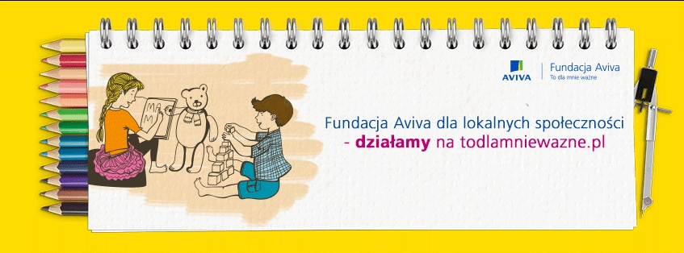

23 czerwca 2016 r.
informacja prasowa
Słupno w obiektywie Jaśka Meli

Jasiek Mela, juror konkursu „To dla mnie ważne”, odwiedził Słupno. Wcielił się także
w rolę fotografa dokumentalisty i utrwalił na zdjęciach m.in. plac zabaw, który powstał dzięki grantowi 20 000 zł od Fundacji Aviva. Najmłodszy w historii zdobywca obu biegunów spotkał się z autorami inicjatywy. Projekt zdobył niemal 44 000 głosów w internetowym plebiscycie. Teraz służy najmłodszym mieszkańcom okolicy.

Niespełna trzytysięczne sołectwo Słupno może poszczycić się największą liczbą głosów zdobytych
w zeszłorocznej edycji konkursu Fundacji Aviva, które przyczyniły się do uzyskania grantu w wysokości 20 000 zł. Dzięki tym funduszom powstał plac zabaw, będący jednocześnie miejscem integracji mieszkańców.

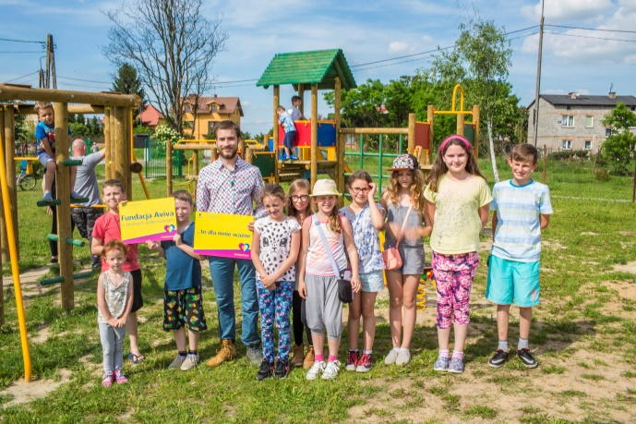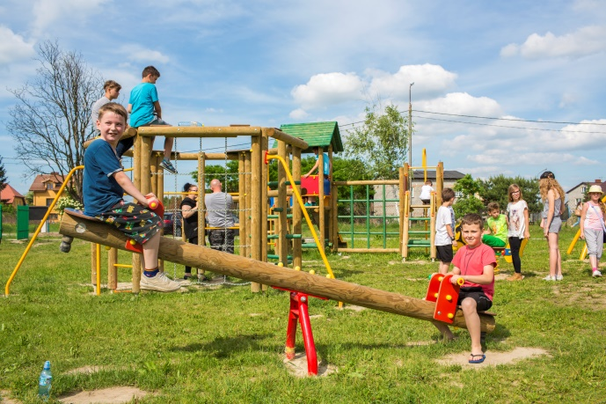
Fot. Jasiek Mela, materiały prasowe Fundacji Aviva

Województwo mazowieckie projektami stoi
W obiektywie Jaśka Meli zobaczymy inicjatywy zrealizowane w Słupnie, Markach, Jaktorowie, Wołominie
i Mystkowie. To tam w ramach 3. edycji konkursu „To dla mnie ważne”, sfinansowano marzenia lokalnych społeczności za granty od Fundacji Aviva o łącznej wartości 95 000 zł. Powstały m.in. miasteczko ruchu drogowego, integracyjna świetlica, a także organizowane są zajęcia z szermierki dla dzieci pełno
i niepełnosprawnych.

- Czym innym jest świadomość uczestniczenia w projekcie niosącym dobro dla dzieciaków,
a czym innym możliwość obserwowania ich radości na żywo – komentuje Jasiek Mela. –Cieszę się, że osobiście mogę zobaczyć, jak z pozoru niewielkie projekty, w znaczący sposób wpływają na ich codzienność i że faktycznie są dla nich bardzo ważne.

Już wkrótce kolejne projekty
Kilka dni temu poznaliśmy laureatów 4. edycji „To dla mnie ważne”. Tym razem do rozdysponowania było aż 225 tysięcy złotych. Trafiły one do 10 inicjatyw z ośmiu województw. Już niedługo powstaną tam nowe miejsca przyjazne dzieciom. To projekty, które wspierają integrację lokalnej społeczności, rozwój
i rehabilitację osób niepełnosprawnych oraz zapewniają przestrzeń do rekreacji w miejscowościach,
w których ich najbardziej brakuje. W tym roku granty umożliwią m.in. otwarcie specjalistycznej pracowni dostosowanej do terapii polisensorycznej, zakup sprzętu oraz organizację zajęć szermierki czy stworzenie bezpiecznego boiska sportowego. Sfinansowany będzie również tematyczny plac zabaw „Miasteczko Strażackie”, ogrody dedykowane terapii i edukacji, a także mobilna świetlica i kreatywna strefa gier chodnikowych.

Więcej informacji o laureatach 4. edycji konkursu „To dla mnie ważne” na stronie www.todlamniewazne.pl.
***
Aviva należy do największych grup ubezpieczeniowych w Europie i jest liderem rynku w Wielkiej Brytanii. Obsługuje 30 mln klientów w Europie, Azji i Ameryce Północnej. Aviva w Polsce działa od 1992 roku (do 2009 roku jako Commercial Union). Należy do pionierów nowoczesnych ubezpieczeń na życie i liderów rynku funduszy emerytalnych. Oferuje też produkty inwestycyjne, ubezpieczenia majątkowe dla firm i klientów indywidualnych, grupowe ubezpieczenia na życie i pracownicze programy emerytalne. Obsługuje 3,5 mln klientów i zarządza aktywami powierzonymi przez klientów o wartości ponad 50 mld zł. Dodatkowe informacje: www.aviva.pl, www.aviva.com.
Więcej informacji udzielają:

AVIVA:
Bohdan Białorucki, rzecznik prasowy, tel. 501 781 140, bohdan.bialorucki@aviva.pl
Magdalena Wrzesińska, Fundacja Aviva, tel. 668 982 108, magdalena.wrzesinska@aviva.pl

Lightscape:
Izabela Śnitko, tel. 601 918 306, i.snitko@lightscape.pl

